Сравнительный анализ приложений

При разработке своего мобильного приложения важно понимать его уникальность и полезность. Сейчас рынок представляет массу приложений с похожим функционалом, поэтому необходим их сравнительный анализ, чтобы выявить недостатки и достоинства. Разрабатываемый нами продукт должен отвечать запросам пользователя, не содержать ощутимых минусов других приложений и иметь перед ними весомые преимущества.

Разберём подробно и сравним самые актуальные приложения типа «Дневник диабетика» по версии сайта Лайфхакер (<https://lifehacker.ru/diabet-app/>).

Данная оценка производилась по следующим критериям:

1. Пользовательский интерфейс: удобство использования, интуитивность, привлекательный дизайн.

2. Функциональность: наличие необходимых функций, их эффективность и надежность.

3. Производительность: скорость работы приложения, отсутствие задержек и зависаний.

4. Совместимость: поддержка различных операционных систем и устройств.

5. Безопасность: защита данных пользователей, отсутствие уязвимостей.

6. Обновления: регулярные обновления приложения с исправлением ошибок и добавлением новых функций.

7. Отзывы пользователей: оценки и отзывы пользователей в магазинах приложений, форумах и социальных сетях.

8. Монетизация: способы монетизации приложения (платные функции, реклама, покупки внутри приложения) и их удобство для пользователя.

При оценивании автор основывался на собственном опыте и мнении других пользователей.

1. **DiaMeter: Ваш дневник диабетика**

Пользовательский интерфейс:

Приложение удобно для использования. Можно выбрать тип заболевания, пол, рост, вес, тип и название инсулина, дату рождения, предпочтения при заполнении профиля и т.д. (Рисунок 1.1, рисунок 1.2) Однако многие из этих данных никак на основную функцию приложения – мониторинг уровня сахара в крови - не влияют. Не очень удобная история записи сахаров, всё смешивается в одну кучу в разделе «Дневник». (Рисунок 2)

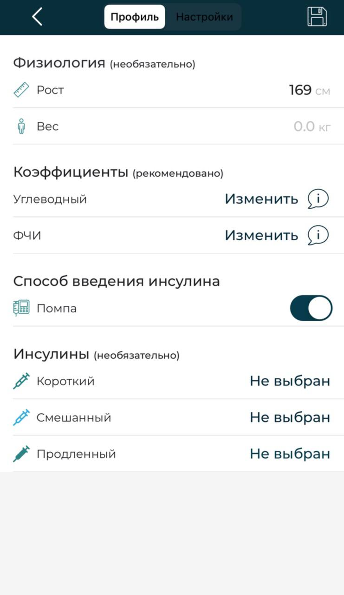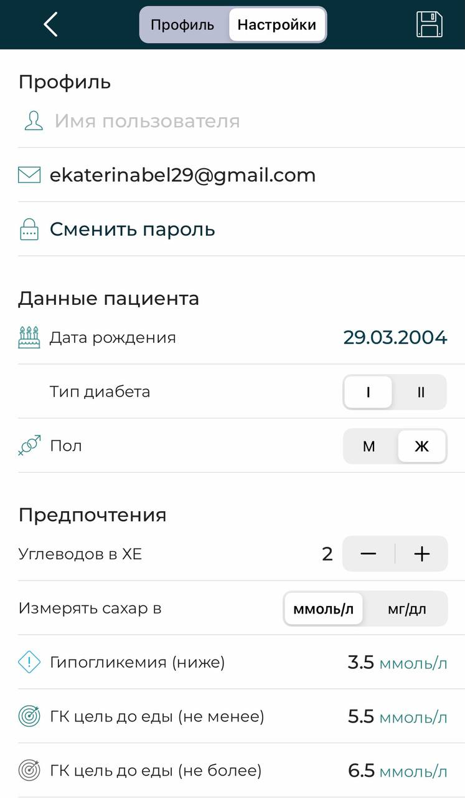

Рисунок 1.1 Рисунок 1.2

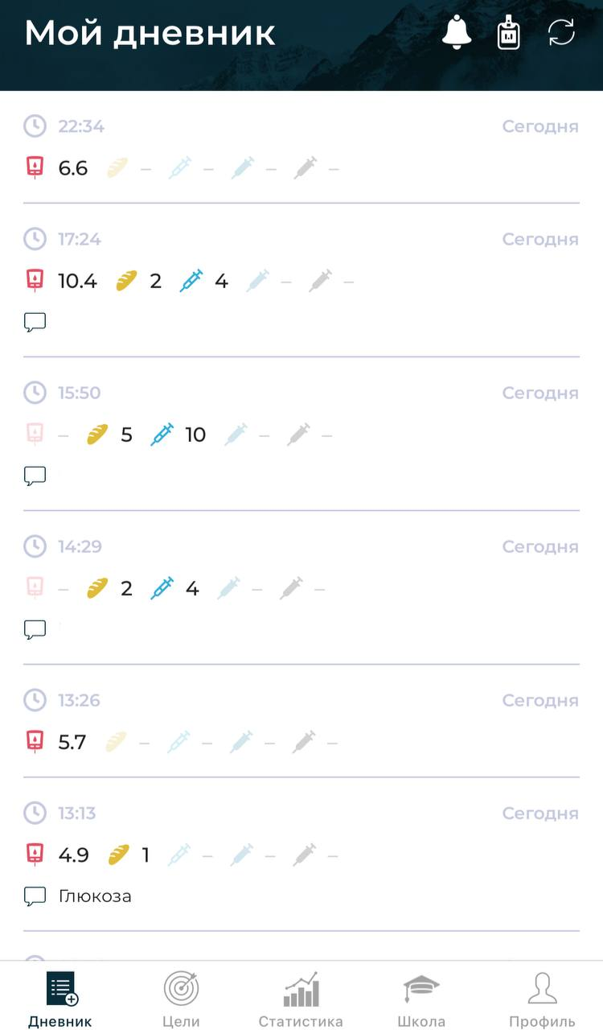

Рисунок 2

Интуитивно понятное приложение. Поддерживает два языка: английский и русский. DiaMeter подстраивается под системные настройки устройства и использует язык интерфейса, согласно настроенному. В дизайне преобладают спокойные цвета, много синих оттенков. Синий круг считается символом диабетиков, отталкиваясь от этого факта можно понять, чем руководствовались авторы при выборе цветовой палитры. Также важным моментом при выборе цветов интерфейса являются особенности и предпочтения целевой аудитории, так называемый UX (User Experience). Кричащие яркие цвета для приложения по мониторингу здоровья – не лучший выбор. Важные записи представлены блекло-серым цветом, что не очень удобно. В целом дизайн приятный, есть фоновая анимация при авторизации пользователя.

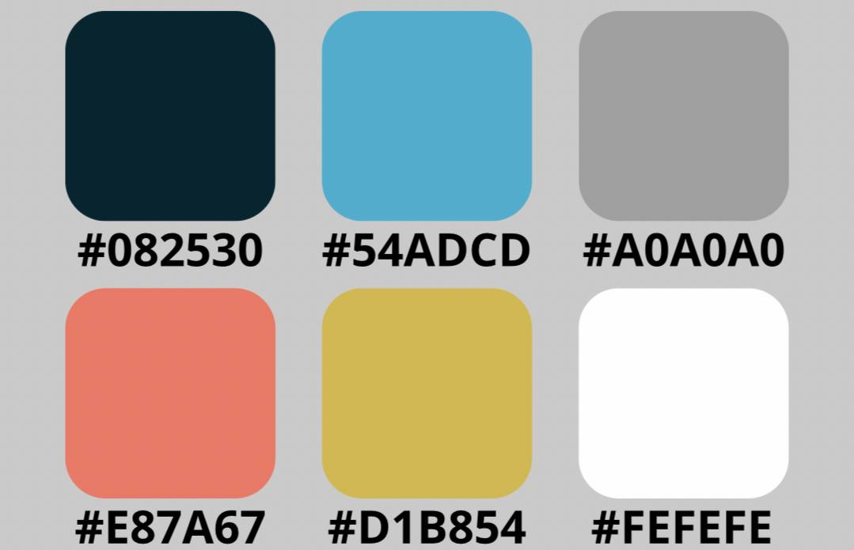

Цветовая палитра интерфейса рассматриваемого приложения

Функциональность:

Основной функцией подобного типа приложений является запись и мониторинг ежедневных показателей глюкозы в крови. Дополнительными и немаловажными функциями является возможность записи не только глюкозы, но и съеденных хлебных единиц, доза инсулина и описание употреблённой пищи, также сохранение данных и построение графиков на основе записей, сделанных ранее.

Приложение DiaMeter реализует вышеперечисленные функции, а также позволяет пользователю хранить больше информации о себе в виде физических нагрузок, настроения, целевых показателей и т.д. В рассматриваемом продукте присутствуют тематические уроки по заболеванию, таблица хлебных единиц в продуктах. Недостатком является малый объём информации, а также ограничение в выборе используемого глюкометра (только один возможный вариант).

Производительность:

При тестировании приложения на пользовательском уровне ощутимых задержек и зависаний замечено не было.

Совместимость:

Приложение DiaMeter совместимо с такими операционными системами как Andriod и iOS, а также Windows и MacOS для ПК.

Данные, представленные разработчиком:

iPhone: требуется iOS 11.0 или новее.

iPod touch: требуется iOS 11.0 или новее.

Mac: требуется macOS 11.0 или новее и компьютер Mac с чипом Apple M1 или новее.

Требования для ПК:

* RAM: 8GB (минимум), 16GB (рекомендованный)
* Хранение: SSD
* Processor:
* Intel Core i3 8th Gen (минимум или выше)
* AMD Ryzen 3000 (минимум или выше)
* Qualcomm Snapdragon 8c (минимум или выше)
* Processor Architecture: x64 or ARM64

Безопасность:

Источники: <https://support.google.com/googleplay/answer/11416267?hl=ru&visit_id=638482573026059120-3500772441&p=data-safety&rd=1&co=GENIE.Platform%3DAndroid&oco=1#zippy=%2C>

Разработчик приложения DiaMeter не указывает никакой информации в разделе «Безопасность данных» на GooglePlay (платформа для Android). Политика в отношении обработки персональных данных была указана в AppStore <https://s3.amazonaws.com/meteorit74.com/Resources/Privacy_Policy>

В данном приложении присутствует идентификация по Email, авторизация, аутентификация по вводу пароля. (ПРОВЕРИТЬ, изучить больше инфы о безопасности) Синхронизация с сервером только для авторизированных пользователей. Данные пользователя, согласно информации от разработчиков, хранятся в облачном хранилище. В вышеупомянутом документе указано, что данные пользователей, имеющих гражданство Российской федерации, хранятся на территории РФ. «Базы данных информации, содержащей персональные данные граждан Российской Федерации, находятся на территории Российской Федерации.»

Обновления:

Последнее обновление на 09.04.2024 было сделано 07.04.2024. Были исправлены проблемы с подключением глюкометра. Обновления приложения происходят регулярно, в соответствии с жалобами пользователей на возникающие ошибки. (Рисунок 3)

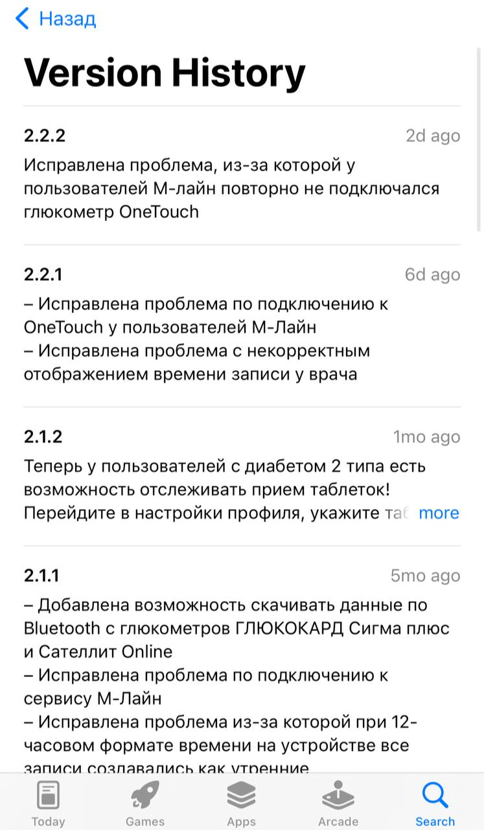

Рисунок 3

Отзывы пользователей:

Общая оценка: 4.2 из 5 (всего 433 оценки на AppStore на 09.04.2024)

Различные отзывы пользователей:

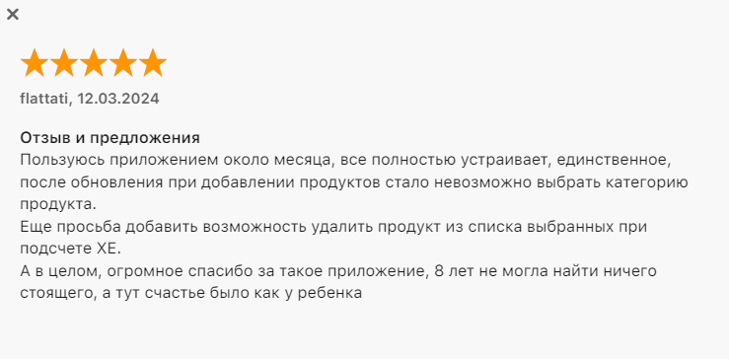

Хороший отзыв

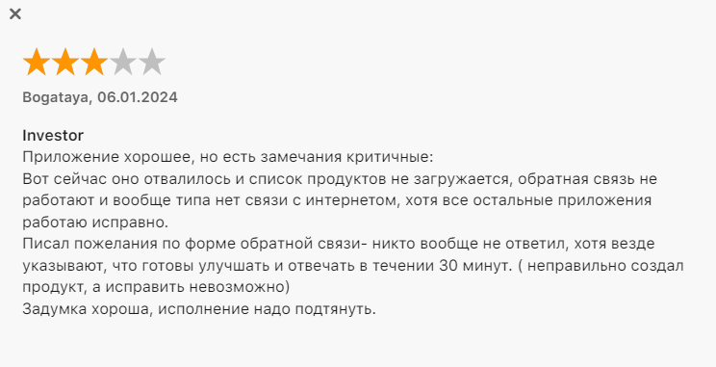

Нормальный отзыв

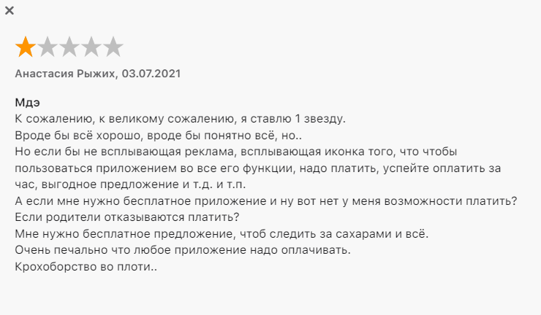

Плохой отзыв

Монетизация:

В приложении присутствует реклама. Также разработчиком указан перечень функций, доступный при покупке подписки:

1.Отсутствие рекламы

2.Возможность загрузки данных на другое устройство

3.Анализ сахаров за неделю и месяц

4.Полная информация об энергетической ценности продуктов

1. **Дневник диабетика**

Пользовательский интерфейс:

Простое и удобное приложение. Разрабатывалось создателем мобильного приложения DiaMeter. Поддерживает два языка: английский и русский. Дневник диабетика подстраивается под системные настройки устройства и использует язык интерфейса, согласно настроенному. Есть возможность выбрать «светлую» или «тёмную» тему. (Рисунок 4.1, рисунок 4.2). В разделе «История» просматриваются добавленные записи с чётким разделением на дату и время (Рисунок 5). Раздел «Дневник» позволяет пользователю сделать необходимые записи, причём иконки различных данных выполнены определёнными цветами, чтобы снизить риск ошибок в записях, сделанных под влиянием человеческого фактора (Рисунок 6). Также можно добавлять фотографии, что является плюсом как с эстетической стороны, так и с диабетической (имеется в виду тот факт, что по визуальной составляющей можно оценить примерную граммовку продуктов, если не была сделана заметка с весом каждого продукта).

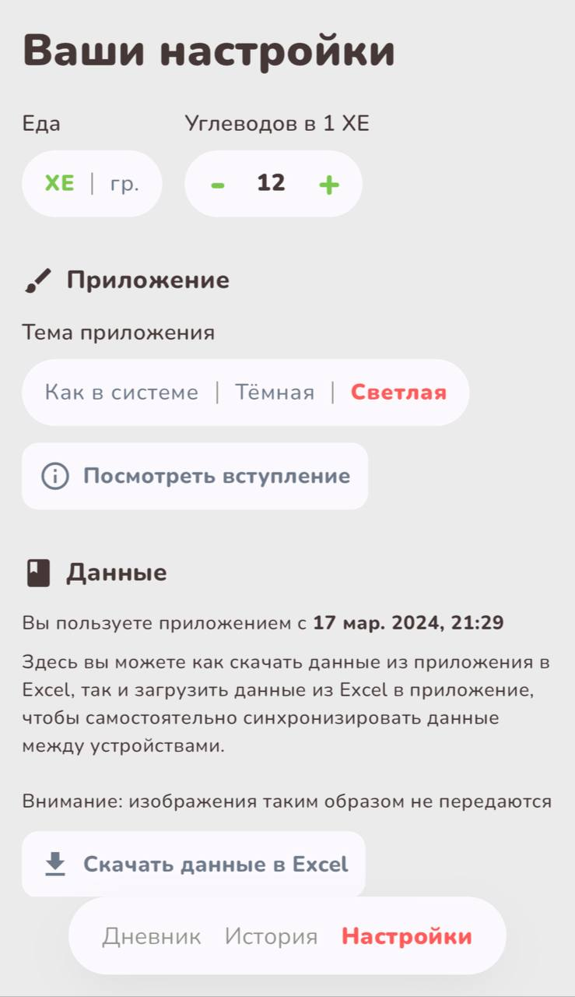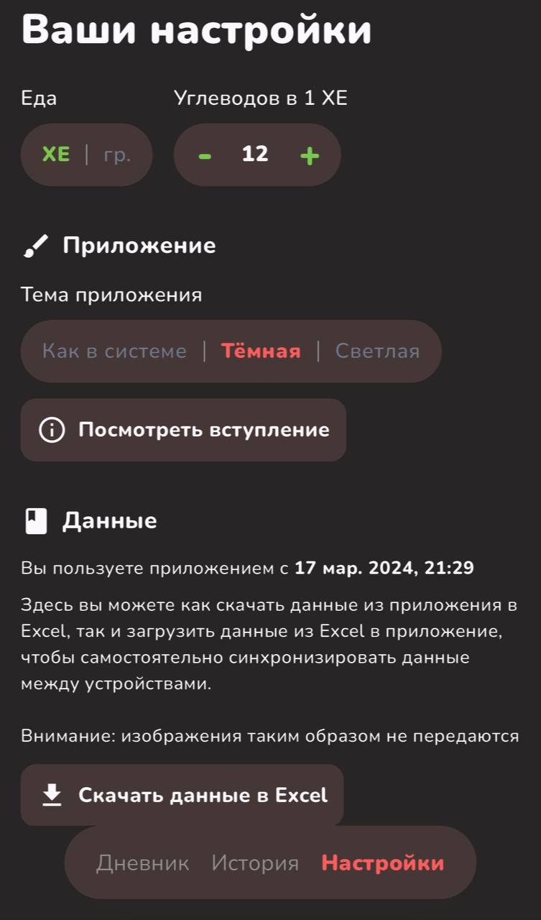

Рисунок 4.1 Рисунок 4.2

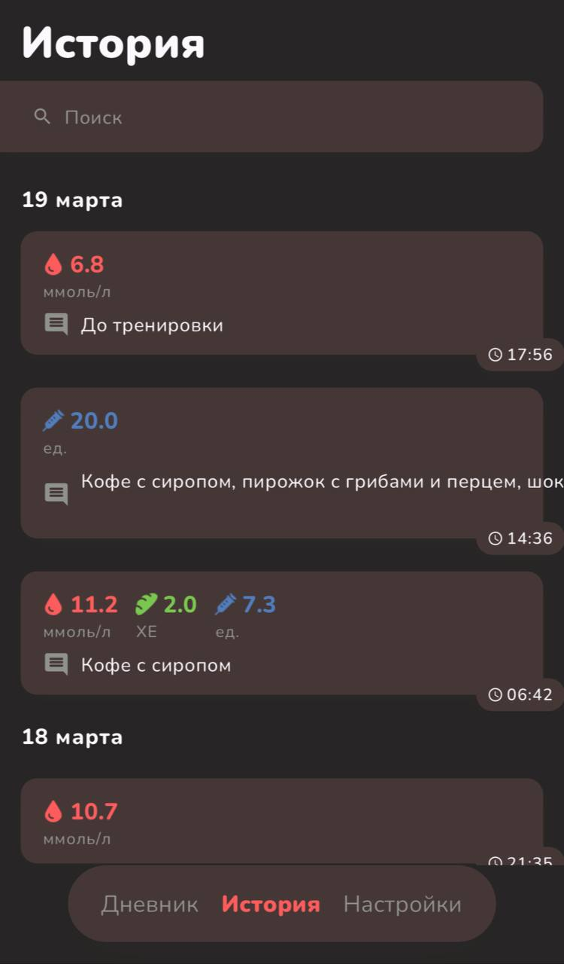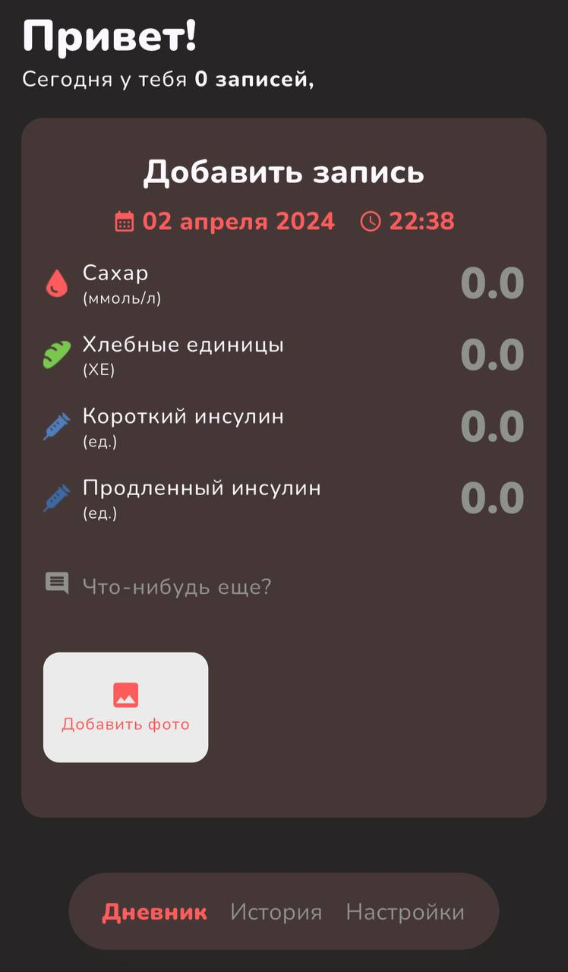

Рисунок 5 Рисунок 6

Цветовая гамма выбрана не очень удачно, учитывая специфику приложения. Красный – довольно агрессивный цвет и для приложения о здоровье не подходит. http://mindrepublic.ru/cvetovaya-gamma-logotipa/ (источник)

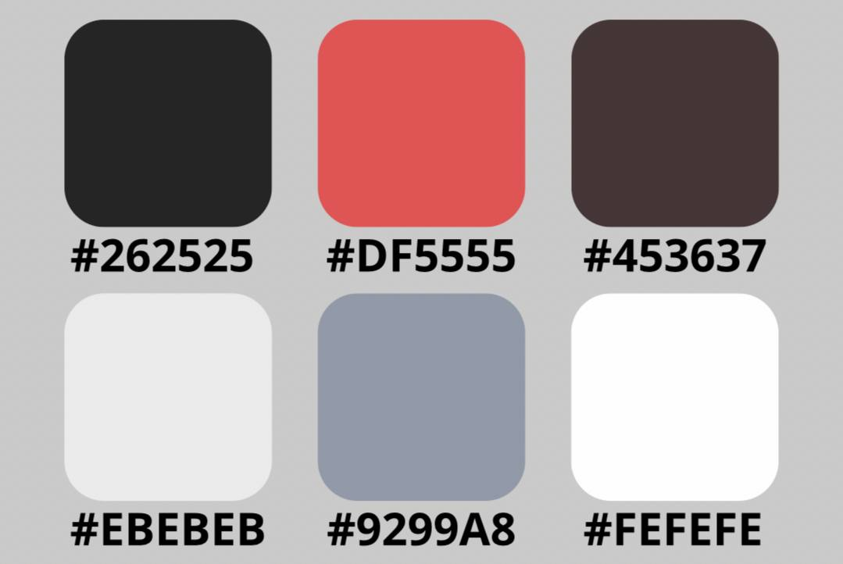

Цветовая палитра интерфейса рассматриваемого приложения

Шрифт при запуске программы с визуальной точки зрения простого обывателя выбран довольно странный (Рисунок 7).



Рисунок 7

Однако остальные записи в самом приложении, благодаря закруглённому, как бы мультяшному, шрифту, выглядят неплохо. Так же в разделе «История» можно посмотреть обучение, сопровождаемое интересными иллюстрациями (Рисунок 8)

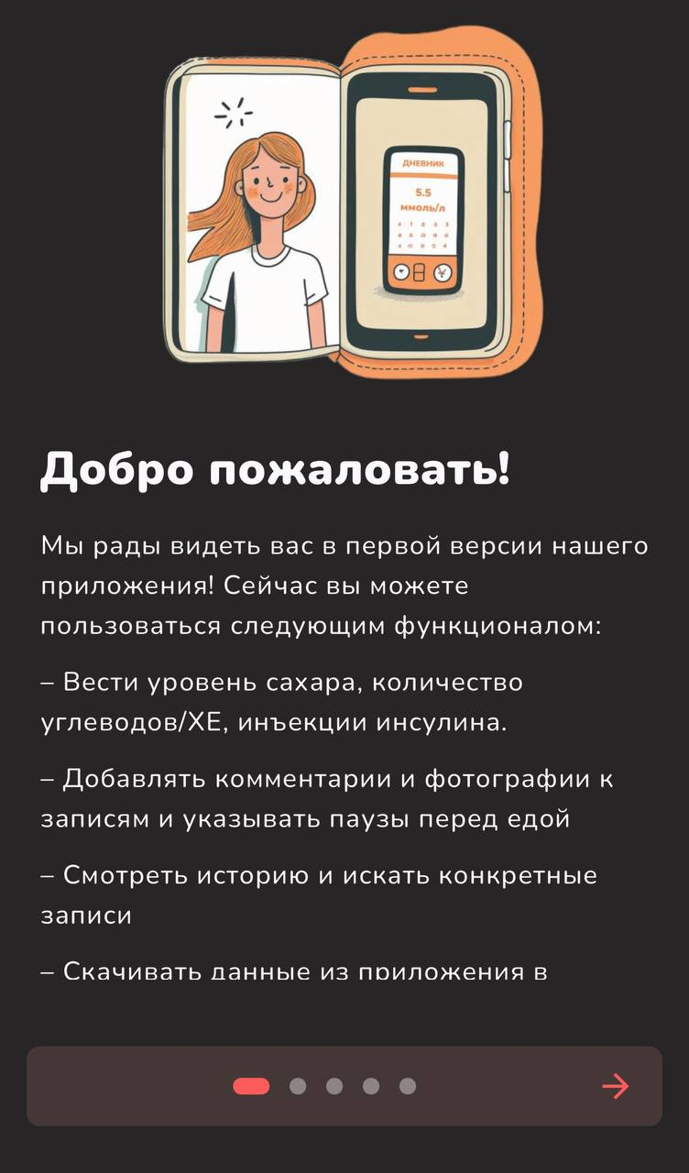

Рисунок 8

Функциональность:

С основной своей задачей – записью и хранению информации – приложение справляется. Как уже писалось ранее есть дополнительные функции в виде добавления фотографий. Данное приложение также предоставляет возможность экспортировать и импортировать данные из/в Excel. Однако при удалении Дневника диабетика происходит потеря данных, так как записи не хранятся на сервере или в облачном хранилище, при повторной загрузке и запуске приложения все записи пользователя, сделанные ранее, теряются. На рисунке 5 можно заметить, что довольно длинные записи в разделе «История» отображаются некорректно.

Производительность:

При тестировании приложения на пользовательском уровне ощутимых задержек и зависаний замечено не было.

Совместимость:

Приложение Дневник диабетика совместимо с такими операционными системами как Andriod и iOS, macOS.

Данные, представленные разработчиком:

iPhone: требуется iOS 11.0 или новее.

iPad: требуется iPadOS 11.0 или новее.

iPod touch: требуется iOS 11.0 или новее.

Mac: требуется macOS 11.0 или новее и компьютер Mac с чипом Apple M1 или новее.

Безопасность:

Разработчик предоставил следующую информацию о том, как приложение собирает, обрабатывает и передает данные пользователей:

1. Данные не передаются третьим сторонам.

Разработчик заявляет, что это приложение не передает пользовательские данные другим компаниям и организациям.

1. Собираемые данные

Личная информация (адрес электронной почты и идентификаторы пользователей)

Примечание: при загрузке и запуске приложения ни адрес электронной почты, ни какая-либо информация для идентификации не запрашивалась.

1. Защита данных

Данные шифруются при передаче, передаются по защищенному соединению.

Источник: <https://play.google.com/store/apps/datasafety?id=ru.meteorit74.diabetesdiary&hl=ru>

Обновления:

Информация об обновлениях приложения на доступных ресурсах отсутствует.

Отзывы пользователей:

Общая оценка: 4,9 из 5 (всего 8 отзывов) Примечание: малая выборка по сравнению с другими приложениями.

Различные отзывы пользователей:

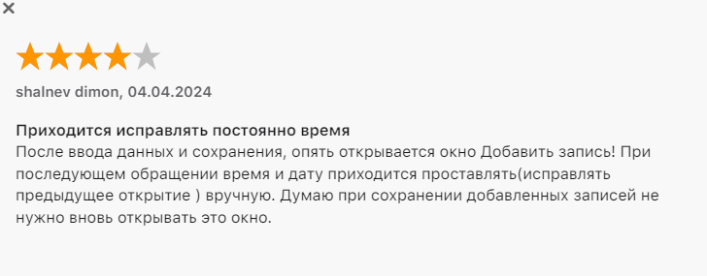

Хороший отзыв

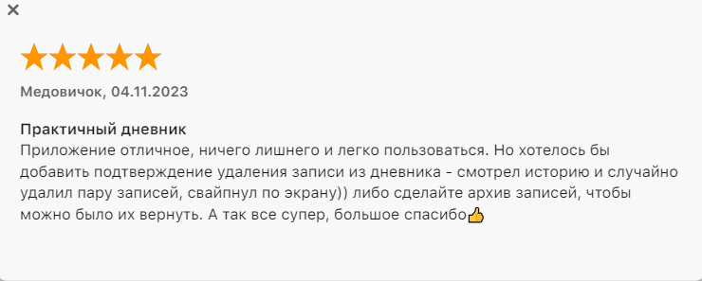

Отличный отзыв

Монетизация:

Полностью бесплатное приложения с отсутствием рекламы. Подходит для детей. Разработчики в AppStore делают на этом акцент и оставляют ссылку для добровольных пожертвований.

**3.Glycemic Index Load Net Carbs**

Пользовательский интерфейс:

При первоначальном запуске приложения создатели просят ввести своё имя и принять политику конфиденциальности (<https://growthbundle.com/privacy-policy/>). Данные этапы сопровождаются приятными иллюстрациями.(Рисунок 9, рисунок 10) Сам интерфейс приложения крайне неудобен для пользователя, так как много информации, не нужных, на взгляд автора, показателей и интуитивно непонятно как пользоваться данным приложением. Рассматриваемый продукт поддерживает 17 языков и подстраивается под язык интерфейса, настроенный на устройстве.

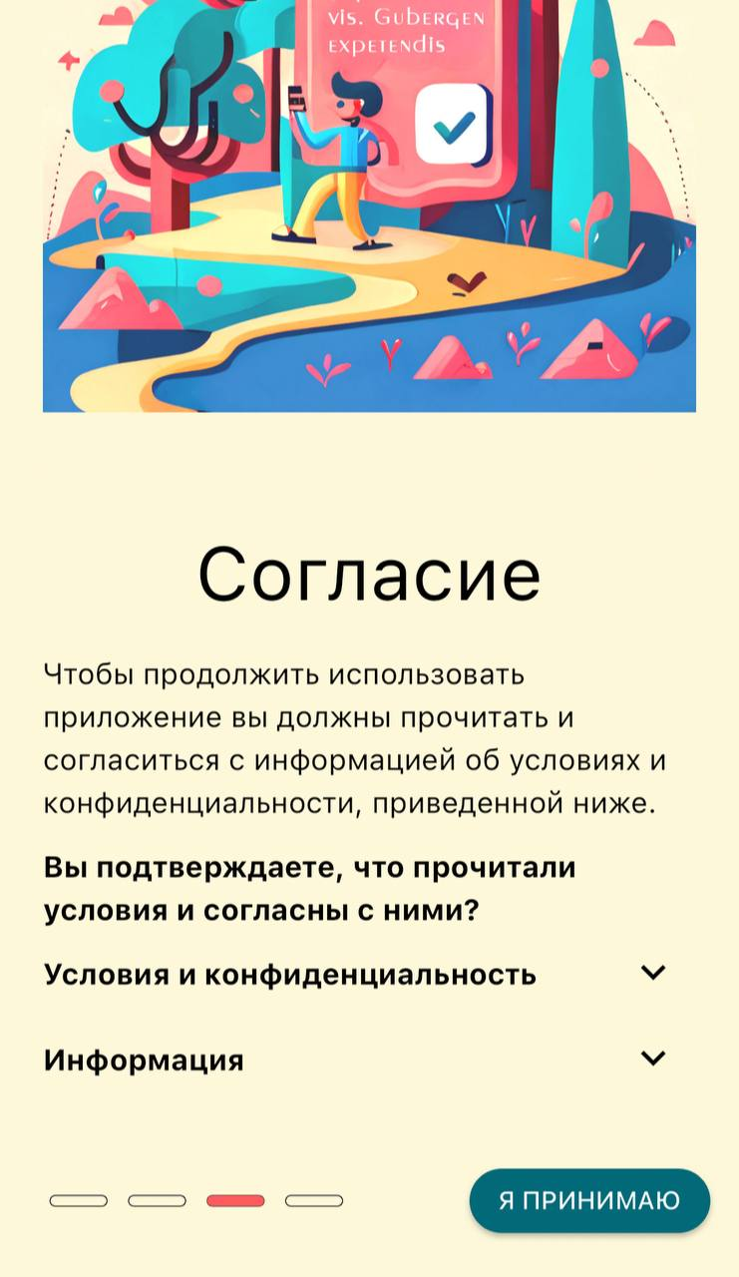

Рисунок 9 Рисунок 10

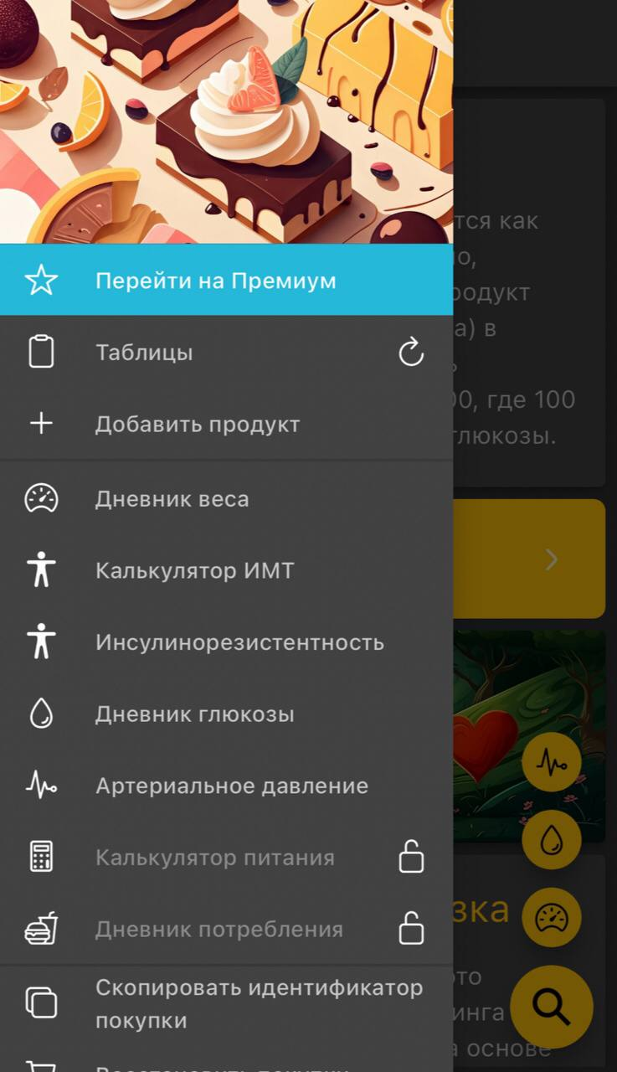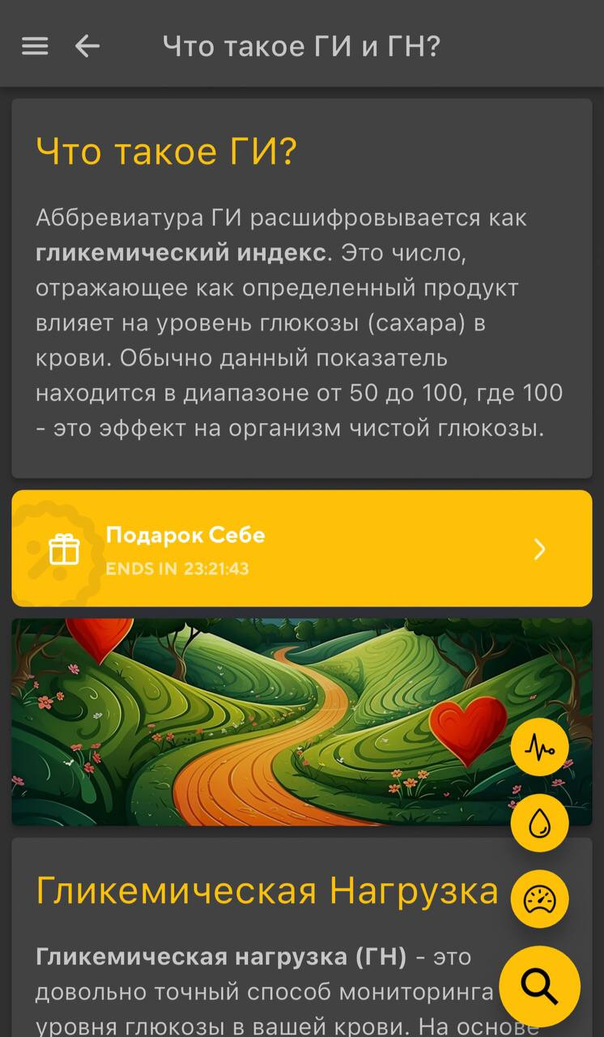

Интерфейс приложения

Шрифт, используемый в приложении, визуально непривлекателен, а цветовая гамма интерфейса оставляет желать лучшего.

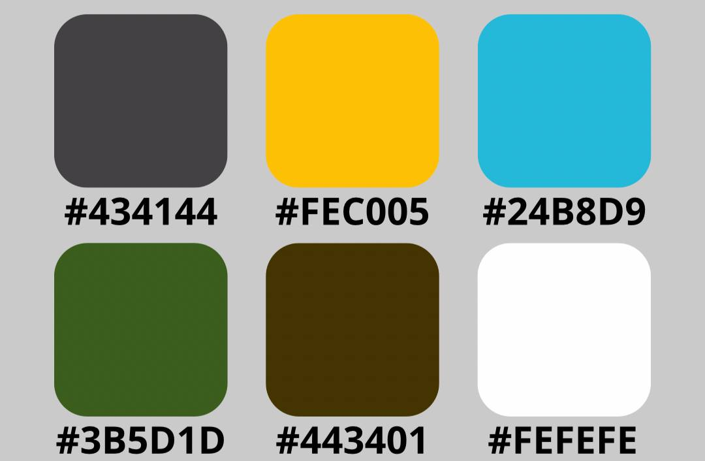

Цветовая палитра интерфейса рассматриваемого приложения

Функциональность:

Основная задача таких приложений, как уже неоднократно говорилось, - возможность записи и мониторинга гликемии, дозы инсулина и съеденной пищи. В данном приложении все записи делаются в разных местах, очень трудно разобраться.(Рисунок 11, рисунок 12) Ощутимый минус – в бесплатной версии можно сделать не более трёх записей в день.(Рисунок 13) Приложение в целом изобилует различными функциями, связанными не только с диабетом, но и со здоровьем в целом. Есть также возможность синхронизации с заводским приложением Здоровье на iOS.

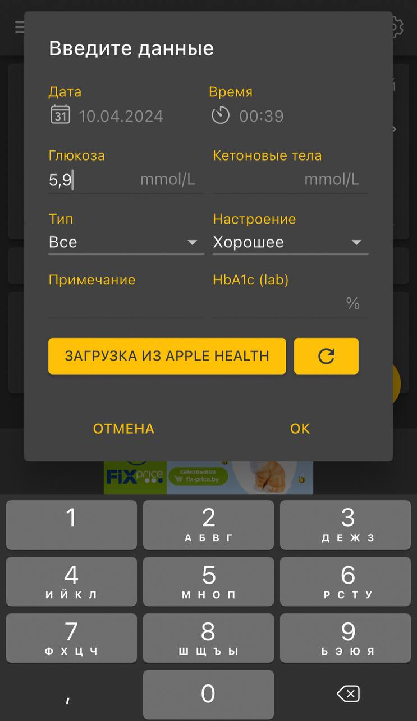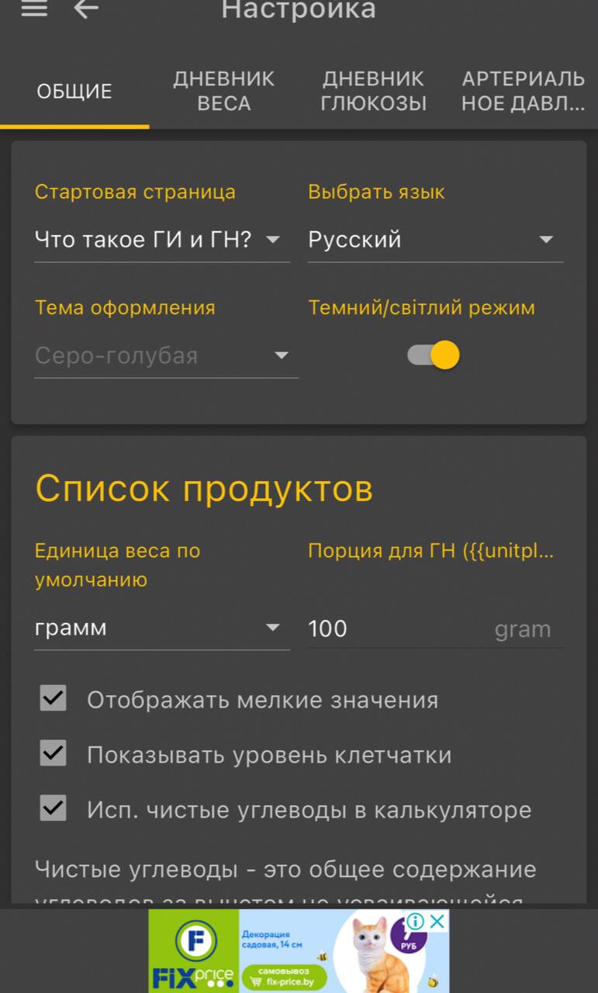

Рисунок 11 Рисунок 12

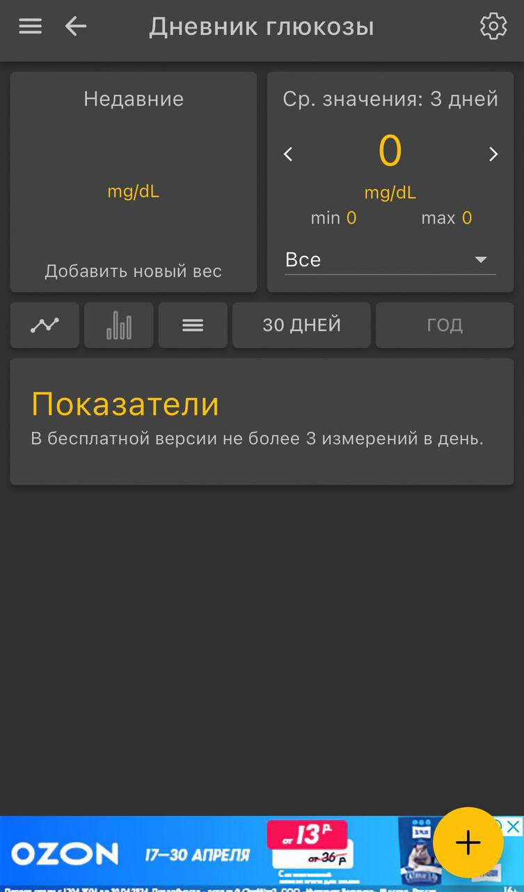

Рисунок 13

Производительность:

В бесплатной версии приложения показывается очень много рекламы. Такая нагрузка тормозит работу приложения, происходят систематические зависания/долгая загрузка. Также такие проблемы могут возникать и из-за обилия функций, большой нагрузки на память приложения.

Совместимость:

Приложение Glycemic Index Load Net Carbs совместимо с такими операционными системами как iOS и macOS.

Данные, представленные разработчиком:

iPhone: требуется iOS 13.0 или более поздней версии.

iPad:требуется iPadOS 13.0 или более поздней версии.

iPod touch: требуется iOS 13.0 или более поздней версии.

Mac: требуется macOS 11.0 или более поздней версии и Mac с чипом Apple M1 или более поздней версии.

Apple vision: требуется visionOS 1.0 или более поздней версии.

Безопасность:

Информацию по получению, обработке и хранению данных разработчики предоставили в политике конфиденциальности.

«Мы внедрили соответствующие технические и организационные меры безопасности для защиты ваших персональных данных от случайного или незаконного уничтожения, потери, изменения, несанкционированного раскрытия или доступа к ним. Эти меры включают шифрование и псевдонимизацию. Доступ к вашим персональным данным предоставляется строго по запросу, и мы тщательно отбирали наших поставщиков услуг с учетом соображений безопасности.»

Больше информации о собираемых данных можно посмотреть в политике конфиденциальности.

При оценке безопасности данных на уровне пользователя, автор может однозначно сказать, что хранение данных в приложении не надёжно. При удалении и повторной загрузке и запуске продукта записи, сделанные ранее, не сохранились.

Обновления:

Последнее обновление до версии 4.2.0 было сделано 4 месяца назад. Это свидетельствует о том, что приложение периодически одновляется.

Отзывы пользователей:

Общая оценка: 4.6 из 5 (3.2 тысячи оценок)

Различные отзывы пользователей:

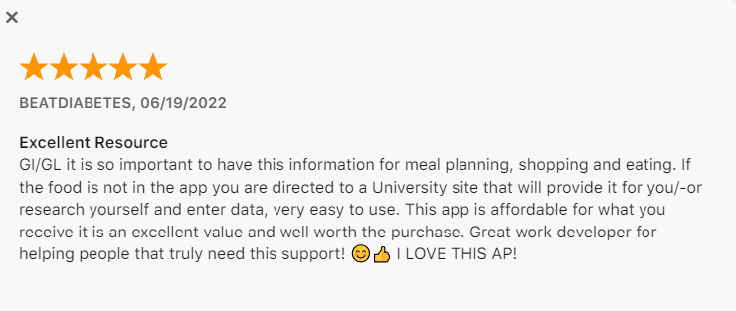

Хороший отзыв

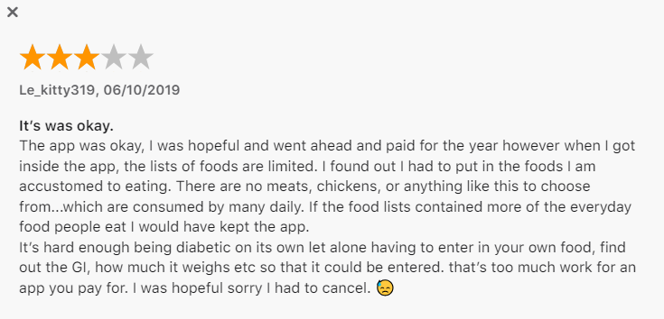

Нормальный отзыв

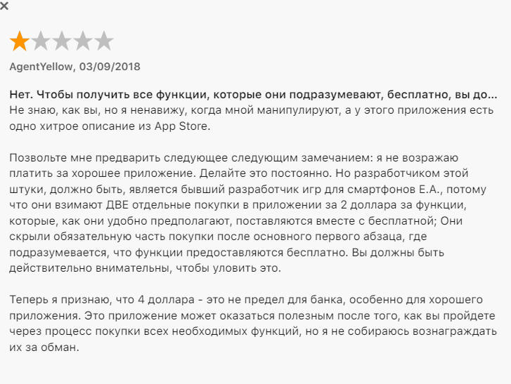

Плохой отзыв

Монетизация:

В бесплатной версии приложения невероятно много навязчивой рекламы как от спонсоров, так и самого приложения (его платной версии). За покупку продукта разработчики обещают следущее:

+ Гликемическая Нагрузка (ГН)

+ Количество углеводов

+ Калькулятор содержания волокон и чистых углеводов в пищевых продуктах

+ Поддержка Apple Health, которая помогает синхронизировать измерения с электронными весами, глюкометрами и монитором артериального давления

+ Калькулятор ГН и количества углеводов

+ Калькулятор питания

+ Дневник питания для контроля за вашей едой, гликемическим индексом и потреблением углеводов

+ Статистика со средними значениями по дневным, недельным, месячных и годовым периодам

+ Красивые графики ГН и потребления углеводов со временем

+ Неограниченное количество измерений

+ Будущие дополнения к трекеру пищи, новые диаграммы и статистика

+ Импорт/экспорт данных из облачного хранилища

+ Убрать рекламу!

Важные функции, как видно, доступны только при покупке, что для приложения по мониторингу своего здоровья, неприемлемо.

1. **Диабет**

Пользовательский интерфейс:

Очень много информации, однако всё поэтапно поясняется. Стандартный шрифт, простое отображение будто бы подчёркивают серьёзность приложения. Интуитивно понятный интерфейс, приятная цветовая палитра, состоящая из пастельных спокойных цветов. Поддерживает два языка – английский и русский, приложение автоматически подстраивается под язык, установленный на устройстве.

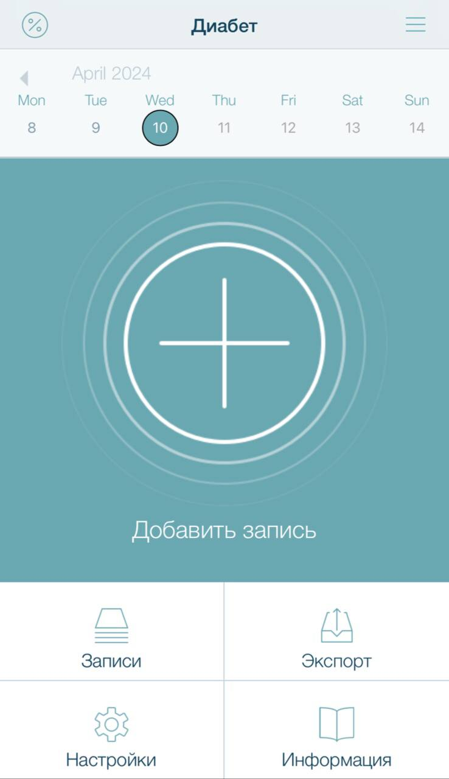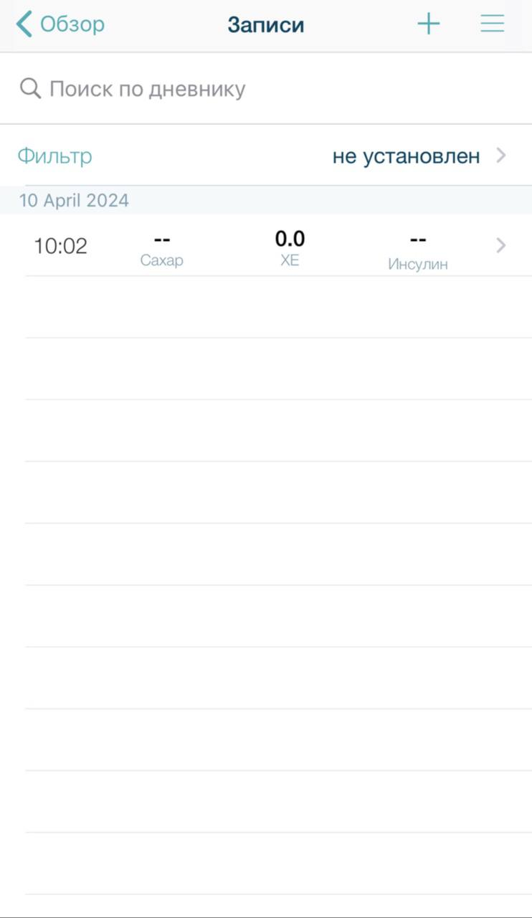

Основные элементы интерфейса приложения

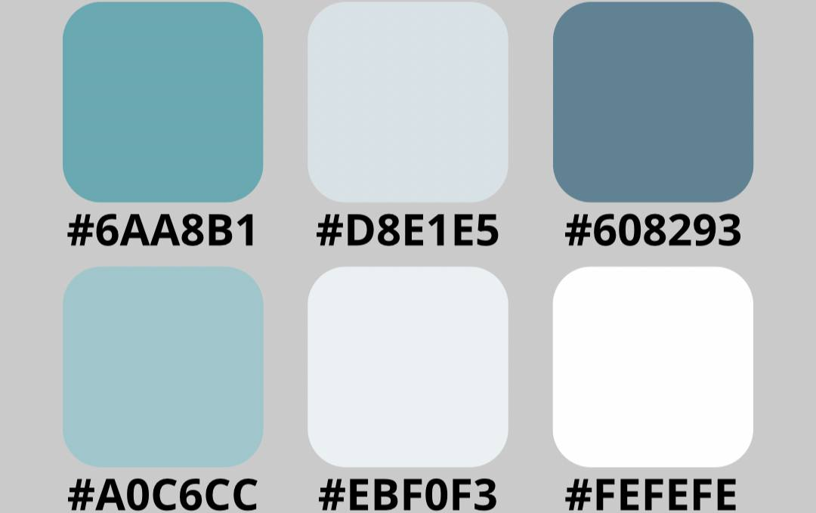

Цветовая палитра интерфейса рассматриваемого приложения

Функциональность:

Базовые функции в приложении реализованы хорошо. Можно экспортировать данные в формате PDF или Excel. Приложение строит три графика: глюкозы, углеводов, инсулина. Есть возможность построения диаграммы суточной нормы БЖУ. В разделе «Настройки» можно указать как общие данные о себе, так и настроить расчёт инсулина, создать резервную копию, настроить автосохранение базы данных, установить дополнительную защиту паролем и т.д.(Рисунок 14) Особенно выделяется довольно интересная функция – «Режим параноика», которая позволяет более точно контролировать своё питание. В этом режиме можно указать продукты с точностью до грамма, а также хлебные единицы указываются с точностью до 0.01.

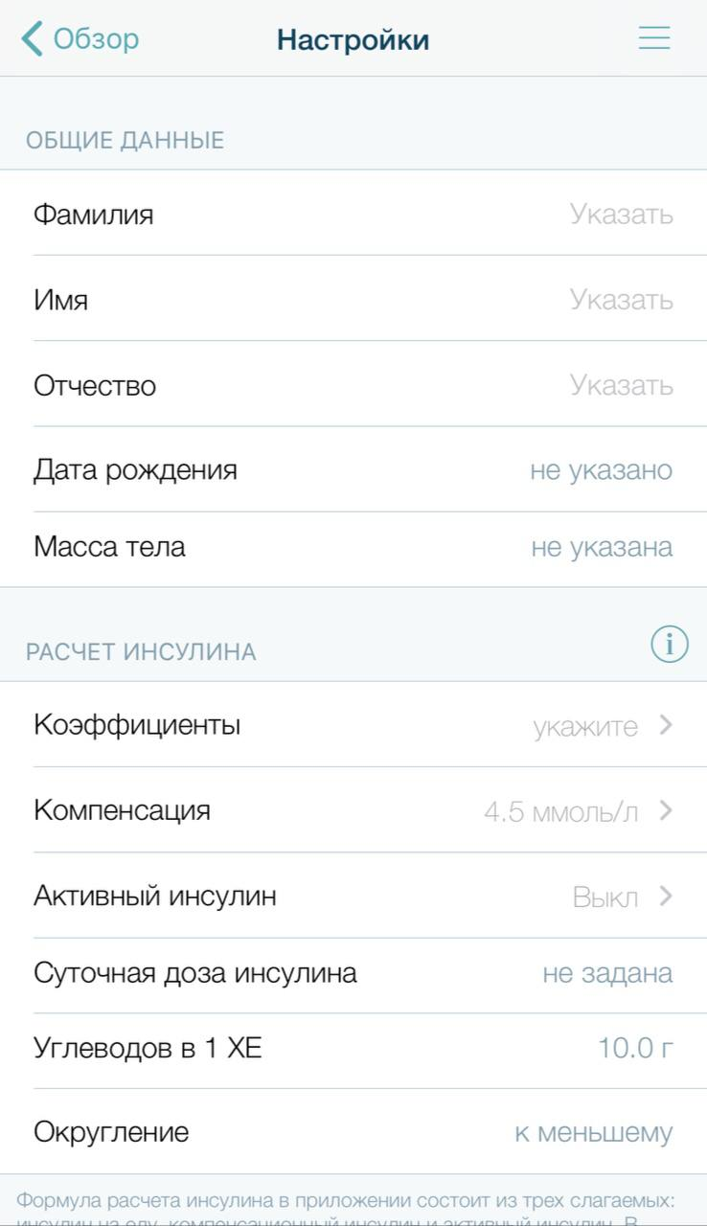

Рисунок 14

Производительность:

При тестировании приложения на пользовательском уровне ощутимых задержек и зависаний замечено не было.

Совместимость:

Приложение Диабет совместимо с такими операционными системами как Andriod и iOS, macOS.

Данные, представленные разработчиком:

iPhone: требуется iOS 9.0 или новее.

iPod touch: требуется iOS 9.0 или новее.

Mac: требуется macOS 11.0 или более поздней версии и Mac с чипом Apple M1 или более поздней версии.

Apple Watch: требуется watchOS 2.0 или новее.

Безопасность:

К сожалению, разработчик не предоставил данных по поводу получения, обработки и хранения личных данных пользователей. Однако, исходя из функционала мы можем сделать вывод, что данные хранятся в базах данных, можно на всякий случай сделать резервное копирование.

Обновления:

Последнее обновление до версии 1.8 было сделано 5 лет назад, данные о более новых версиях приложения отсутствуют.

Отзывы пользователей:

Общая оценка: 4.7 из 5 (2.8 тыс. оценок)

Различные отзывы пользователей:

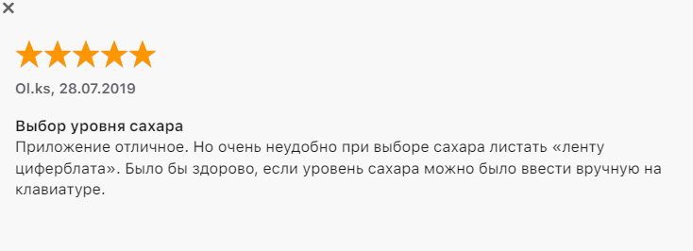

Хороший отзыв

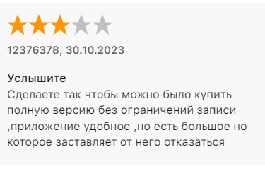

Нормальный отзыв

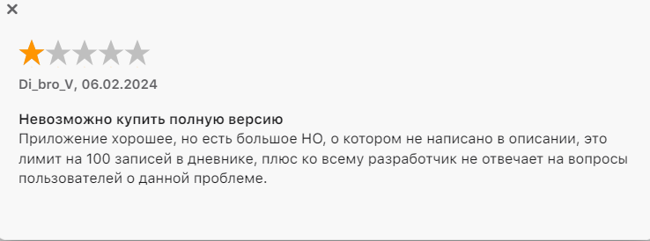

Плохой отзыв

Как видно из отзывов пользователей, главная проблема приложения – отсутствие связи с разработчиками. У аудитории приложения возникают вопросы, например, с оплатой премиум-версии, однако ответов они не получают.

Монетизация:

В приложении отсутствует реклама и в бесплатной версии доступны все основные функции. Однако существует платный продукт: единоразовая покупка, которая добавляет дополнительные возможности, такие как добавление более ста записей, экспорт отчётов в Excel. Приложением давно никто не занимался, в то время как весь мир мобильных приложений перешёл на платные подписки с ежемесячными платежами, рассматриваемый продукт с дополнительными всё ещё можно приобрести, совершив лишь один платёж.

Резюмируя всю информацию по приложениям, сравним их с помощью таблиц и выявим полезные функции для своего приложения:

1. Пользовательский интерфейс

|  |  |  |  |
| --- | --- | --- | --- |
| Критерий  Приложение | Удобство использования | Интуитивность | Привлекательный дизайн |
| DiaMeter: Ваш дневник диабетика | Да | Да | Да |
| Дневник диабетика | Да | Да | Да, есть минус в цветовой палаитре |
| Glycemic Index Load Net Carbs | Нет | Нет | Нет |
| Диабет | Да | Нет | Да |

1. Функциональность

|  |  |  |  |
| --- | --- | --- | --- |
| Критерий  Приложение | Запись значения глюкозы, съеденной еды, дозы инсулина | Дополнительные функции | Надёжность функций |
| DiaMeter: Ваш дневник диабетика | Есть | Есть | Да |
| Дневник диабетика | Есть | Есть | Нет |
| Glycemic Index Load Net Carbs | Есть, но неудобны | Есть | Нет |
| Диабет | Есть | Есть | Да |

1. Производительность

|  |  |  |
| --- | --- | --- |
| Критерий  Приложение | Скорость работы приложения | Отсутствие задержек и зависаний |
| DiaMeter: Ваш дневник диабетика | Быстрая | Отсутствуют |
| Дневник диабетика | Быстрая | Отсутствуют |
| Glycemic Index Load Net Carbs | Немного тормозит из-за загрузки рекламы | Немного тормозит из-за загрузки рекламы |
| Диабет | Быстрая | Отсутствуют |

1. Совместимость

|  |  |  |
| --- | --- | --- |
| Критерий  Приложение | Android | iOS |
| DiaMeter: Ваш дневник диабетика | Да | Да |
| Дневник диабетика | Да | Да |
| Glycemic Index Load Net Carbs | Нет | Да |
| Диабет | Да | Да |

1. Безопасность

|  |  |
| --- | --- |
| Критерий  Приложение | Информация о безопасности |
| DiaMeter: Ваш дневник диабетика | Есть |
| Дневник диабетика | Есть |
| Glycemic Index Load Net Carbs | Есть |
| Диабет | Отсутствует |

1. Обновления

|  |  |
| --- | --- |
| Критерий  Приложения | Регулярные обновления |
| DiaMeter: Ваш дневник диабетика | Да |
| Дневник диабетика | Нет |
| Glycemic Index Load Net Carbs | Да |
| Диабет | Нет |

1. Монетизация

|  |  |  |
| --- | --- | --- |
| Критерий  Приложение | Платные функции | Реклама |
| DiaMeter: Ваш дневник диабетика | Да | Да |
| Дневник диабетика | Нет | Нет |
| Glycemic Index Load Net Carbs | Да | Да |
| Диабет | Да | Нет |

Проанализировав приложения можно сказать, что самым «ходовым» в русскоязычном сегменте является приложение DiaMeter: Ваш дневник диабетика. Помимо основных функций в виде записей пользователя и заполнения информации профиля, был выявлен ряд интересных и полезных функций для нашего будущего приложения:

* Построение графиков на основе записей пользователя
* Расчёт среднего значения гликемии за день, неделю, месяц
* Функция «Режим параноика», которую можно интерпретировать по-своему
* Наличие теоретической информации по заболеванию
* Наличие таблиц с БЖУ и ХЕ продуктов
* Импорт/экспорт данных в формате PDF или Excel